**BÁO CÁO THỰC HÀNH SEMINAR OOP**

------------**NÔNG TRẠI VUI VẺ**-------------

**I/ Giới thiệu ý tưởng**

- Một nông trại gồm 4 con vật Bò, Cừu, Heo , Gà có những đặc tính giống nhau như tuổi thọ, tiếng kêu, độ no, …  
- Từ đây ta sẽ xây dựng 1 lớp Động vật là lớp cơ sở, 4 lớp Bò, Cừu, Heo, Gà sẽ kế thừa lớp cha Động vât, sử dụng các tính chất của OOP để thực hiện yêu cầu đề bài (Đóng gói, kế thừa, đa hình, trừu tượng hóa).

**II/ Sơ lược về phân lớp**Chúng ta có 5 lớp:

1. Lớp Animal

Đây là lớp cơ sở của bài toán gồm các hàm thuần ảo để các lớp con(lớp dẫn xuất) kế thừa lớp cơ sở(lớp cha). Các thuộc tính của lớp cở sở sẽ ở chế độ protected để các lớp dẫn xuất có thể truy cập được, vì đây là các thuộc tính **chung** của tất cả các lớp dẫn xuất.

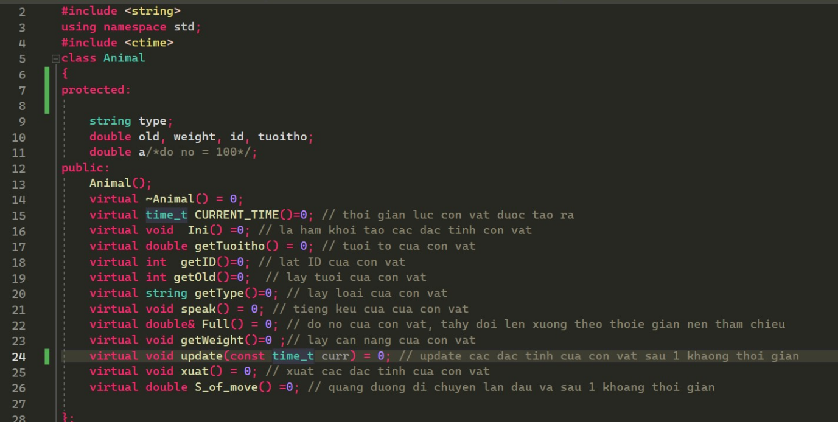

1. Lớp Cow

Đây là lớp dẫn xuất của lớp cơ sở, hướng đối tượng là con Bò, chúng ta phải khai báo lại tất cả các hàm của lớp cơ sở cho lớp này.

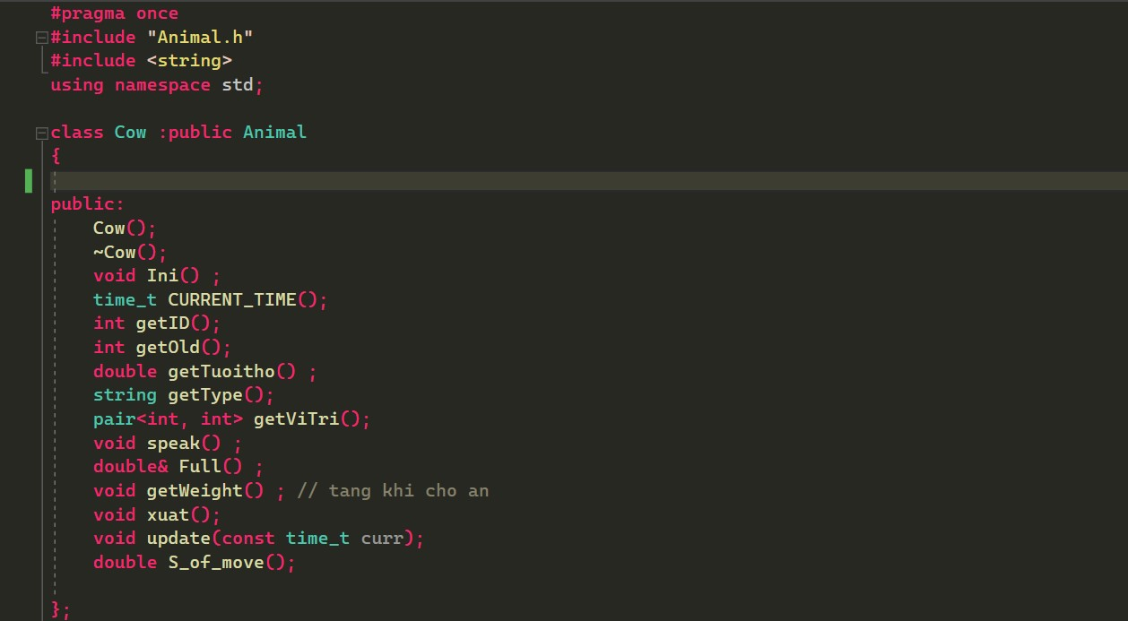

1. Lớp Sheep

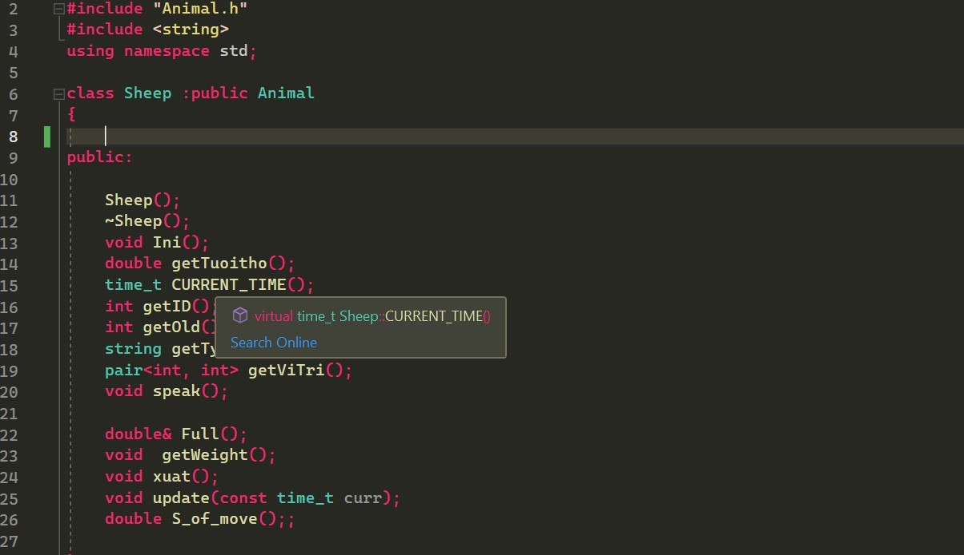Đây là lớp dẫn xuất của lớp cơ sở, hướng đối tượng là con Cừu, chúng ta phải khai báo lại tất cả các hàm của lớp cơ sở cho lớp này.

1. Lớp Pig

Đây là lớp dẫn xuất của lớp cơ sở, hướng đối tượng là con Heo, chúng ta phải khai báo lại tất cả các hàm của lớp cơ sở cho lớp này.

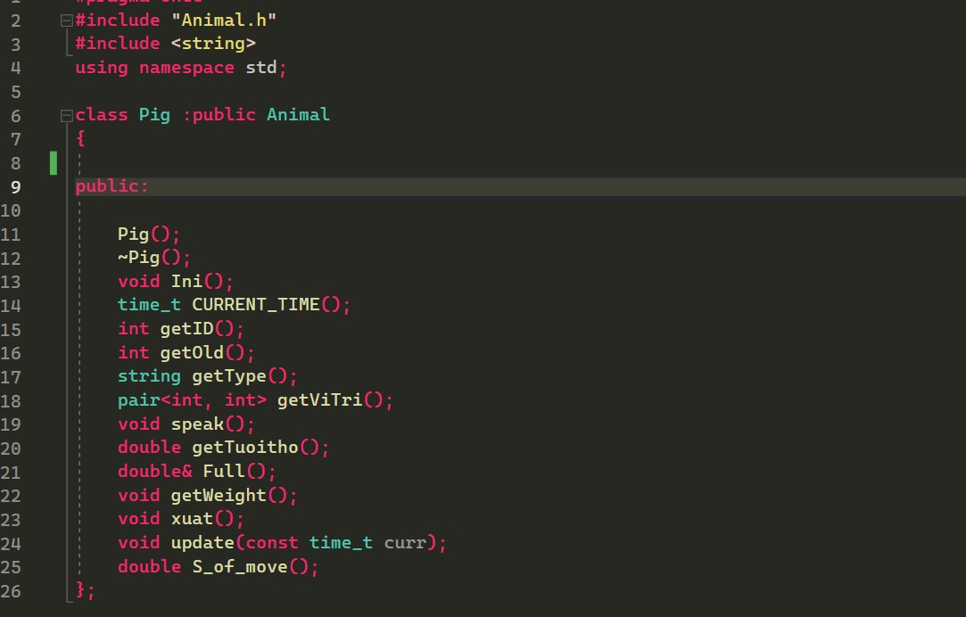

1. Lớp Chicken

Đây là lớp dẫn xuất của lớp cơ sở, hướng đối tượng là con Gà, chúng ta phải khai báo lại tất cả các hàm của lớp cơ sở cho lớp này.

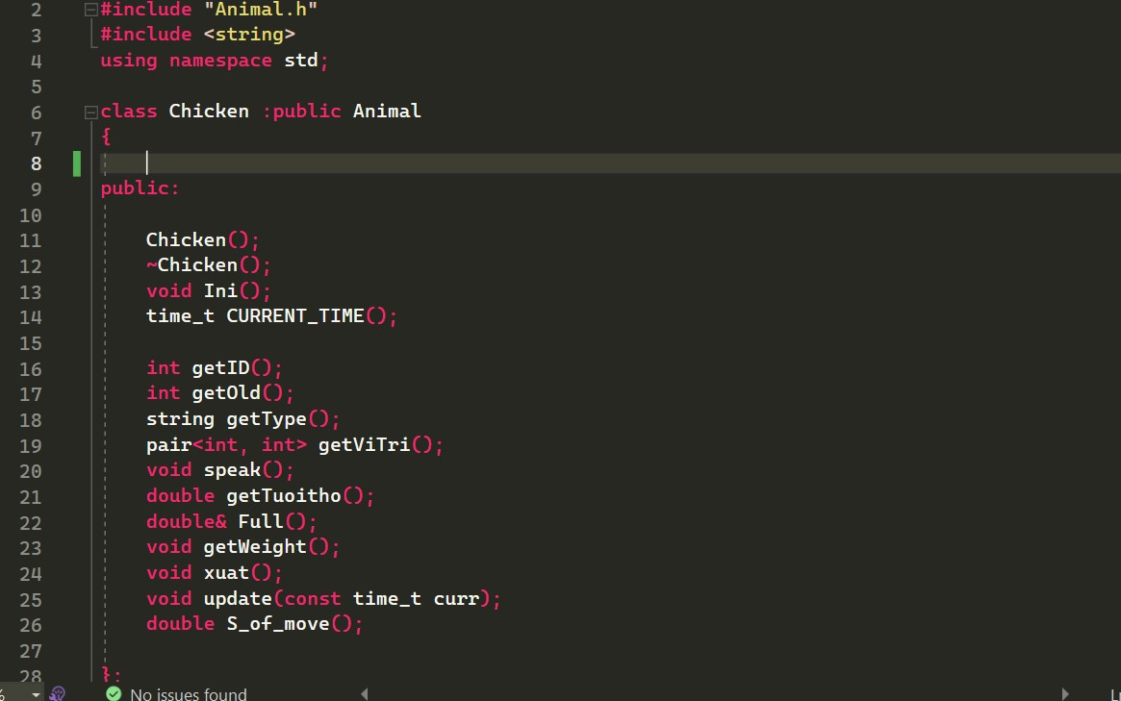

**III/ Chi tiết về các hàm trong lớp:**

Vì 4 lớp con đều giống nhau, chỉ khác nhau một số điểm nên chúng ta sẽ trình bày một lớp Cow làm mẫu.

- Cow(), phương thức khởi tạo.

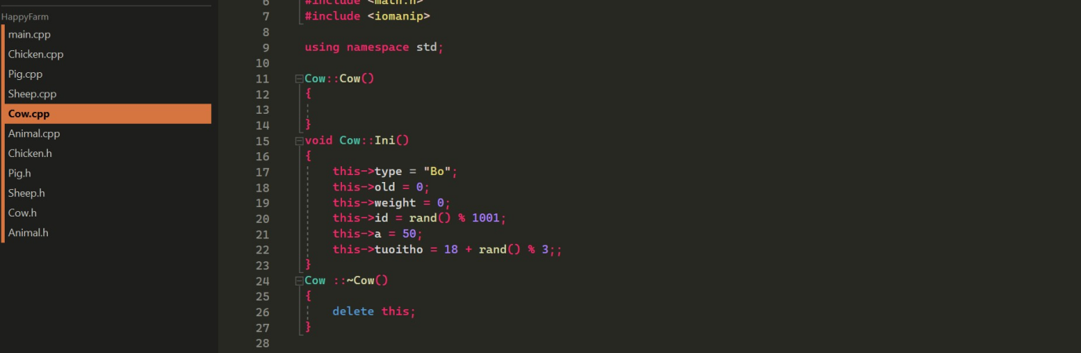- Phương thức Ini(), đây là phương thức khởi tạo riêng cho đối tượng khi đối tượng được sinh ra.

+ Đây là lớp Cow, nên ***type*** sẽ là thuộc tính chỉ loại con vật là **Bò**

+ ***old*** sẽ là thuộc tính tuổi của con vật, khi con vật được sinh ra, chúng ta sẽ để tuổi của nó là 0

+ ***weight*** là thuộc tính chỉ cân nặng, khi con vật được sinh ra thi cân nặng sẽ là 0 kg, cân nặng sẽ được tăng khi chúng ta cho con vật đó ăn.

+ ***id***, đây là thuộc tính chỉ mã số của con vật, mỗi con vật sẽ có một mã số nhất định, ở đây chúng ta sẽ tạo cho nó một mã số ngẫu nhiên từ 0 đến 1000

+ ***a***, chỉ độ no của con vật, khi được sinh ra chung ta sẽ khởi tạo độ no trung bình của con vật sẽ là 50, đon vị là %

+ ***tuoitho***, đây là thuộc tính chỉ tuổi thọ của của con vật, tùi vào con vật loại gì thì tuổi thọ sẽ gia hạn ở một mức nhất định. Đây là Bò, tuổi thọ sẽ từ 18-20 tuổi, nên ta sẽ cho nó một giá trị ngẫu nhiên.

- ~Cow() là thuong thức hủy của lớp Cow.

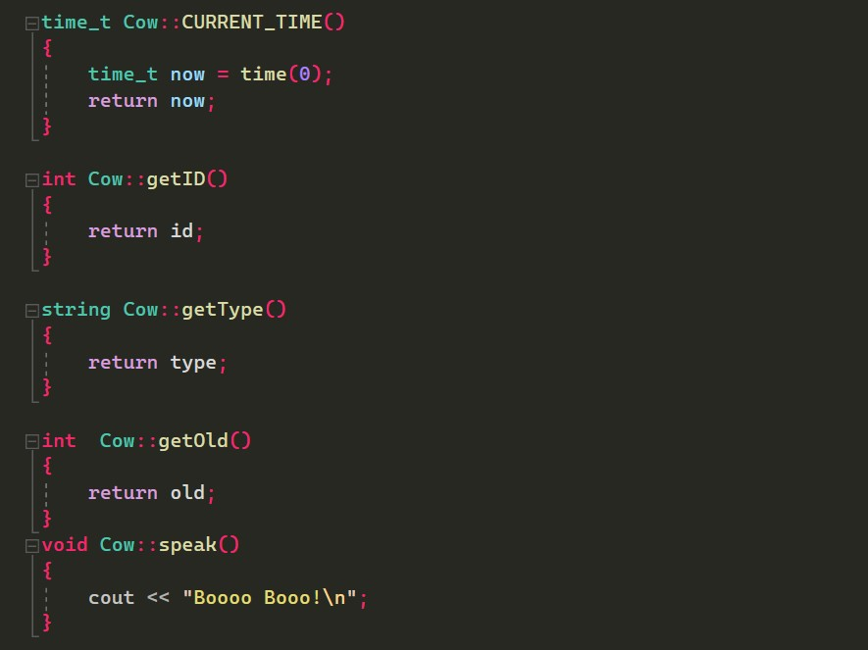

- Phuuơng thức ***CURRENT_TIME()*** có kiểu dữ liệu là time_t, đây là kiểu dữ liệu tính bằng số giây từ năm 1970 đến nay. Phương thức này sẽ tạo ra một cột mốc thời gian khi nó được sinh ra.

- ***getID()***, ***getType()***, ***getOld()***, ***getTuoitho()*** lần lượt là các hàm để lấy mã số, loại , tuổi và tuổi thọ của đối tượng.

- Hàm ***speak()***, đây là hàm xuất ra tiêng kêu của con vật.

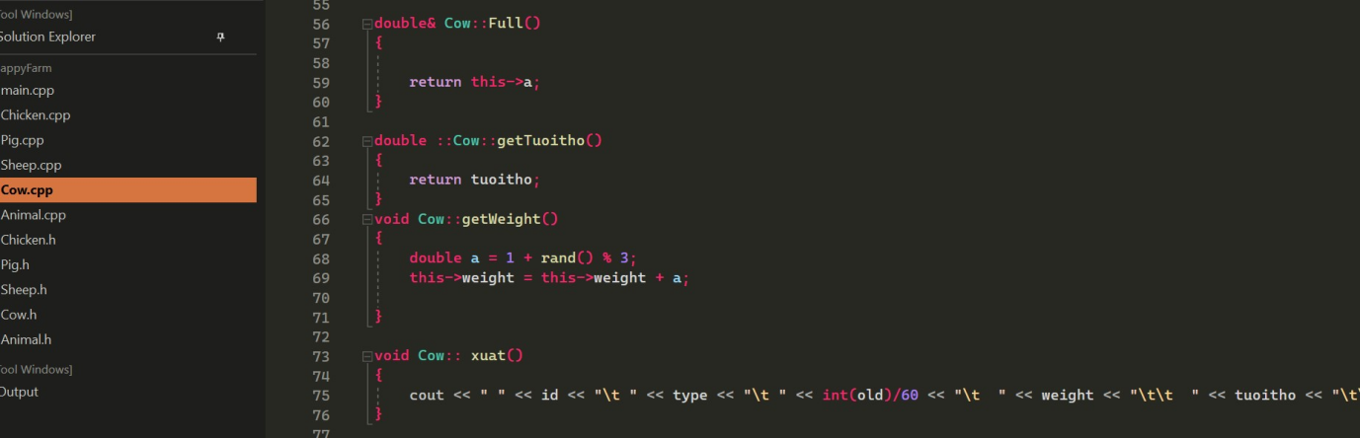

- Hàm ***Full()***, đây là phương thức thể hiện độ no của con vật, hàm này sẽ có **&** vì nó sẽ giảm khi vật di chuyển và sau một khoảng thời gian thì vật sẽ giam rđộ no tương ứng.

- Hàm ***getWeight()***, đây là phương thức để lấy số kg ngẫu nhiên khi độ no của vật đạt 100%. Bò thì sẽ tăng từ 1- 3kg.

- Hàm xuat(), sẽ xuất các thông tin về mã số, loại, tuổi(năm), cân nặng, tuổi thọ.

Vì chương trình sẽ tính 1 phút thực bằng 1 năm, mà **old** tính bằng giây nên ta phải chia cho 60.

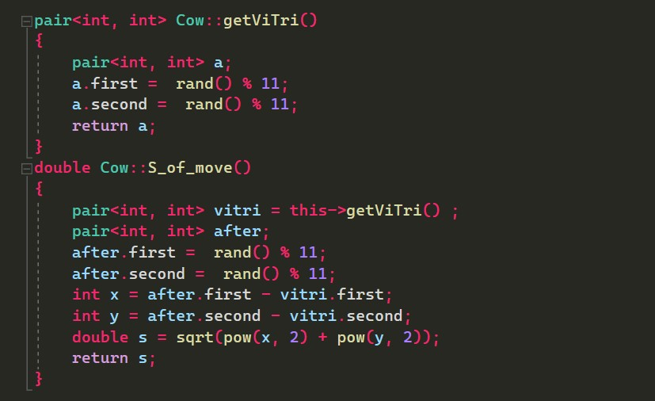

- Hàm ***getViTri()***, là phương thức tạo cho đối tượng 1 vị trí với tọa độ x, y là ngyẫ nhiên với giá trị từ 0-10 đơn vị.

- Hàm ***S_of_move()***, là phương thức để tính quãng đường di chuyển của con vật. Vị trí sau cũng sẽ ngẫu nhiên.

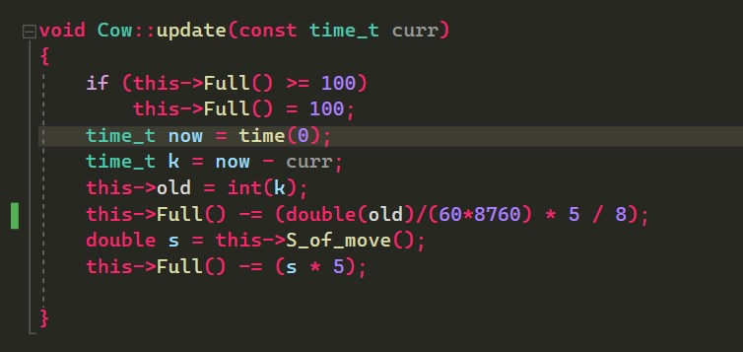

- Hàm ***update()***, là phương thức cập nhật lại giá trị sau một khoảng thời gian.

- Nếu độ no lớn hơn hay bằng 100 % thì độ no vẫn là 100%. **now** là thời gian hiện tai sau một khoảng thời gian, **k** sẽ là số giây tính từ lúc đói tượng được sinh ra tới bây giờ, ta sẽ cho tuổi bằng với **k**.

- Với Bò, độ no sẽ giảm 5% sau 8 giờ, vì ta tính 1 phút là 1 năm nên

1 giờ = khoảng thời gian/ (60 * 8760)

8 giờ giảm 5% thì n giờ sẽ giảm m%, ta sẽ sử dụng công thức đó.

Chúng ta sẽ tính quãng đường mà Bò di chuyển, sau đó sẽ trừ độ no. Vì 1m giảm 5% nên ta sẽ sử dụng công thức này.

Tương tự ta sẽ có cho Cừu, Heo, Gà

